
國家發展委員會 新聞稿

發布日期：103年9月22日
聯 絡 人：毛副處長振泰、馮輝昇
聯絡電話：2316-5461、2316-5394

推動花東產業6級化發展
讓經濟發展果實充分在地分享
為充分運用花東1級產業之發展優勢與2、3級產業之發展契機，強化產業6級化(1級╳2級╳3級)之合作鏈結發展，今(22)日國家發展委員會第7次委員會討論通過國發會提報「花東產業6級化發展方案」(草案)，針對花東地區觀光休閒、有機農業、文化創意等重點發展產業，提出產業整合、行銷拓展及便捷運輸等三大發展策略方向及可行作法，以拓展花東品牌與通路，讓經濟發展的果實充分在地分享。
- 產業整合：整合在地產官學研資源，推動合作事業、人才加值培訓、旅遊達人、貼心住宿、產地餐桌及亮點串連等作法，強化產業合作加值鏈結發展，並讓利潤合理回饋在地民眾。其中，人才加值培訓應配合地方產業發展需求，由在地大學共同開辦學程，提供場域予在地青壯年進行能力訓練，並建立人才培訓供需對話機制，讓青壯年人畢業即可就業或創業。
- 行銷拓展：以創新手法加強國際行銷，創造話題打響知名度，創造花東優質品牌；另為協助商品加值輸出，應積極拓展運銷新通路，透過在主要市場與知名實體與虛擬通路業者合作，開設花東特色商品展售平台，以及設置花蓮自由貿易港區，讓花蓮港成為物流加值門戶。
- 便捷運輸：強化複合式運輸服務，區外藉由吸引國際郵輪彎靠花蓮港、獎勵包機直航花東機場及開拓花蓮港至石垣、沖繩間客貨航線等作法，建構亞太旅遊網；區內則持續提升便捷安全之運輸服務、提供低碳便捷貨運服務，並整合多元運具，建構以生活圈及地域產業發展為架構之綠色運輸網。
國發會表示，本方案會中決議請各主管部會於該方案報行政院核定後2個月內，針對三大策略及作法，掌握資源整合、創新加值，以及鼓勵民間參與投資之原則，研提具體推動計畫。同時為發揮資源整合綜效，本方案將依據觀光、文創、有機農業等重點產業整合發展潛力擇定試點地區，優先推動執行，預期將可帶動新一波花東產業振興發展。
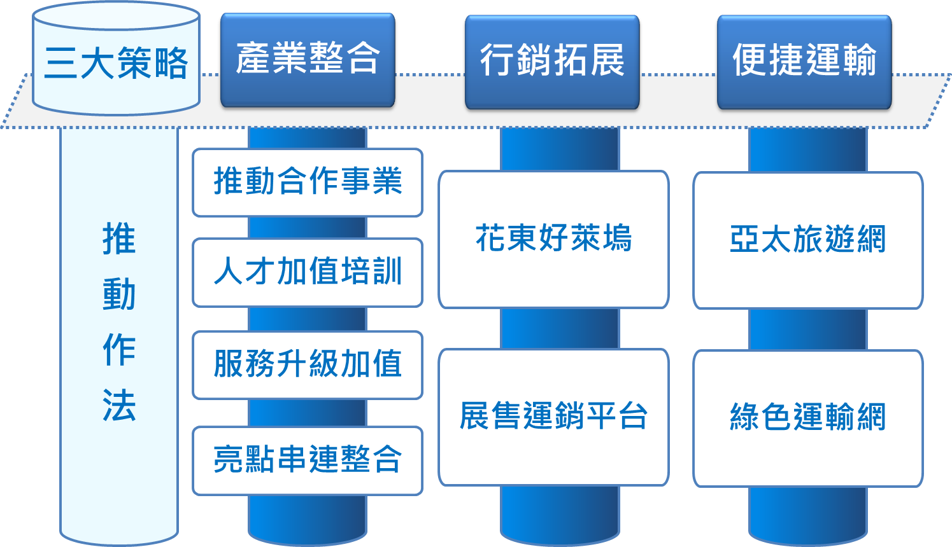

圖 花東產業6級化發展策略及推動作法

